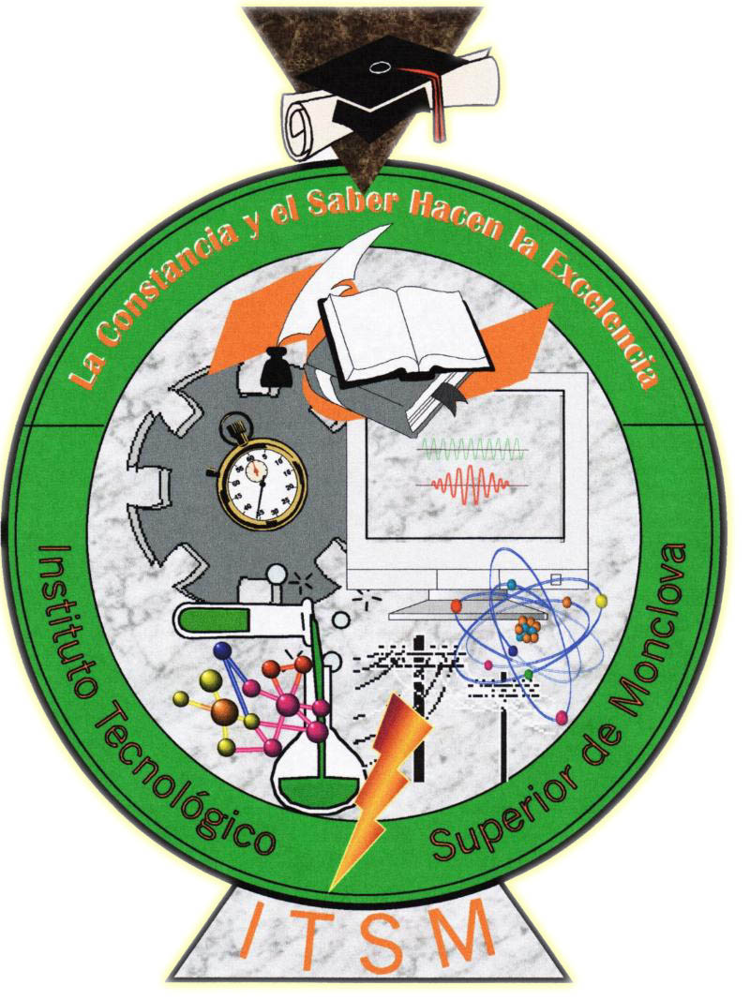 | INSTITUTO TECNOLOGICO SUPERIOR DE MONCLOVA  División de Estudios Profesionales e Inglés
RECIBO (ENTREGA – RECEPCION)
Este documento hace constar que el(a) portador(a) del mismo ha llevado a cabo la entrega de :
- Solicitud para la titulación Integral
- Proyecto de titulación integral (Residencias o Tesis) en digital.
- Documento probatorio de no adeudos (Si es el caso).
en tiempo y forma, de acuerdo al calendario para los Actos de Recepción Profesional del semestre en curso. El Proyecto de Titulación será sometido a un escrutinio profesional por parte de dos Revisores, después del cual le será informado al aspirante si es necesaria la aplicación de aportaciones sugeridas por parte de dichos revisores, a más tardar para el MIERCOLES 16 DE MARZO DE 2022. Con las aportaciones hechas, el documento deberá ser ENVIADO de nuevo a esta División en el mismo formato entregado inicialmente (correo electrónico), para el : MIERCOLES 30 DE MARZO DE 2022 (UNICO DIA PARA TODAS LAS CARRERAS).
Fechas TENTATIVAS para los Actos de Recepción Profesional (Titulados por Residencia y Tesis) :
ENTRE EL 16 Y 20 DE MAYO DE 2022
Queda pendiente de establecer la hora y el lugar para los mencionados eventos, así como la mecánica a seguir (si será presencial o en línea), datos que le serán informados posteriormente a través de su correo electrónico por lo que será responsabilidad del ASPIRANTE el estar al pendiente o acudir a informarse directamente a la oficina de esta División.
Recibe:
LIC. MARTINA DE LA CRUZ MATA
martina.cm@monclova.tecnm.mx
Teléfono ITSM línea directa: 8666490383 / Celular (solo para WhatsApp (NO LLAMADAS): 8661014573

INSTITUTO TECNOLOGICO SUPERIOR DE MONCLOVA
División de Estudios Profesionales e Inglés
CARTA COMPROMISO
Por medio de la presente, manifiesto haber interpretado a mi entera satisfacción las indicaciones relacionadas al Examen Profesional (Tesis) y a los Actos de Recepción Profesional (Residencias y Tesis), de acuerdo a lo establecido en los documentos entregados en reuniones anteriormente:
- Calendario de fechas para los A.R.P. y los A.E.P.
- “Recibo Entrega – Recepción” (Proyectos de Titulación).
De igual forma entiendo que mi Acto Protocolario de Recepción Profesional o mi Examen Profesional será en las fechas especificadas en el recibo* (entrega – recepción) antes mencionado, evento al cual deberé acudir con VESTUARIO FORMAL de acuerdo a las instrucciones recibidas, y me comprometo a cumplir oportunamente con lo señalado en los días indicados en dicho documento*.
Entiendo también que para el caso del Proyecto de Residencia Profesional, atenderé únicamente el Acto Protocolario de Titulación Integral y para el caso de Tesis, se hará además la exposición de la misma frente a Jurados, debiendo acudir a mi examen profesional en la fecha y a la hora que se indicarán, con las herramientas, el material y el equipo necesarios para tal efecto.

Monclova, Coahuila / / 2022 .
(Día) (Mes) (Año)

Nombre completo: ____________________________________________________________________________

Firma: ______________________ Celular: ___________________ Otro Teléfono:__ _____________________

Correo Electrónico Institucional: ______________________________________________________________

Correo Electrónico Personal:_________________________________________________________________

